## 環境準備

* 已經完成HOL – Stream Analytics
* 已有Windows開發者帳號：<https://dev.windows.com/en-us/overview>

## 步驟

* 登入Windows Dev Center
* 建立一個New App

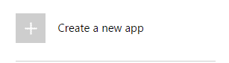

* 給予App一個名稱

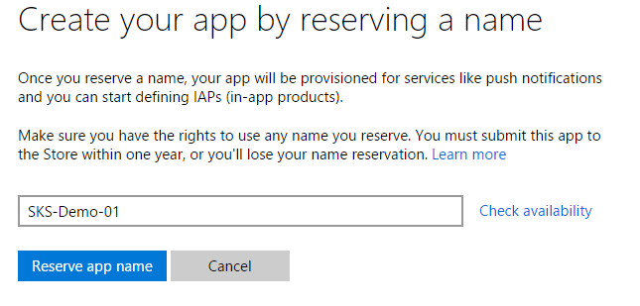

* 回到Windows Dev Center，由Dashboard打開剛剛建立的App
* 切換到Service頁簽，點選Push Notification；然後點擊圖中連結

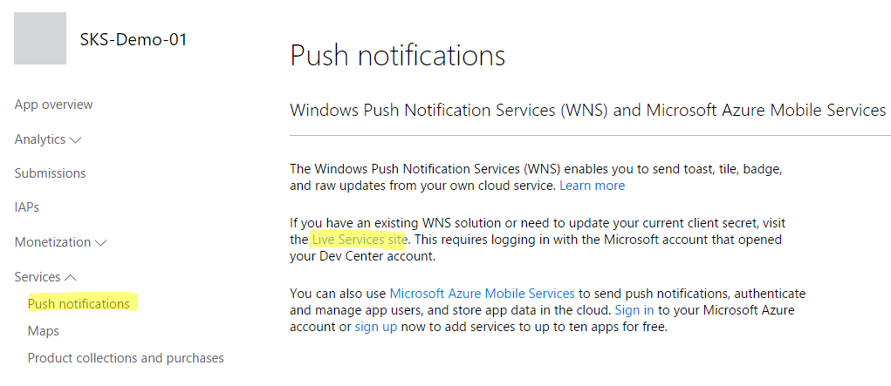

* 記下Client Secret與Package ID以供後續使用

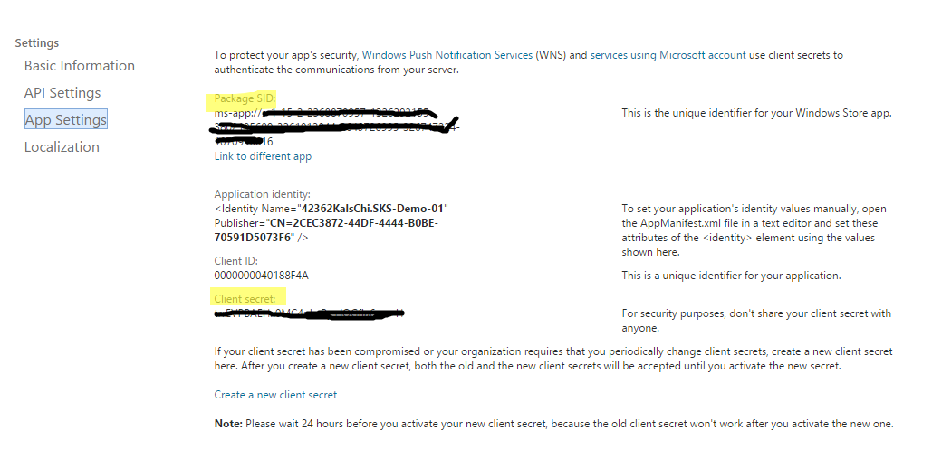

* 打開Visual Studio 2015，建立一個Universal App專案

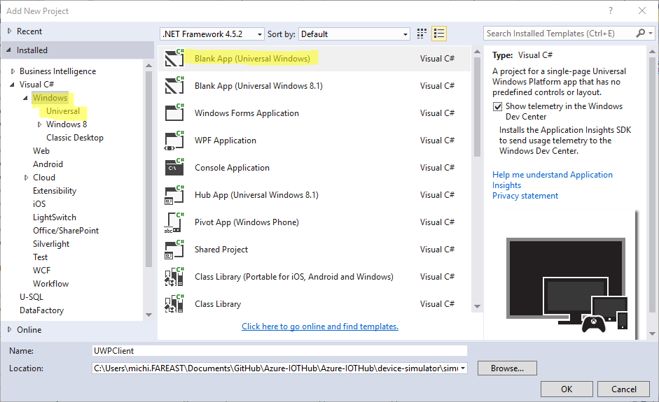

* 在專案上點滑鼠右鍵、Store；將專案與Store App關聯

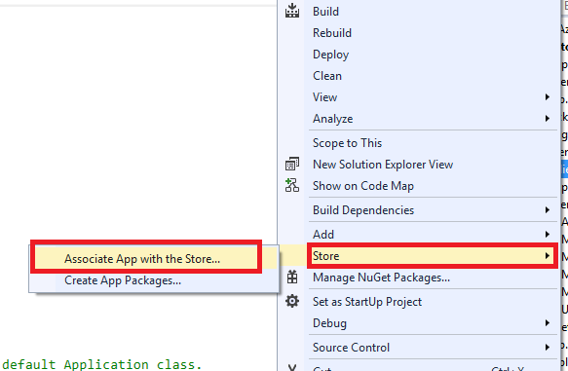

* 精靈提示時，登入Windows Dev Center

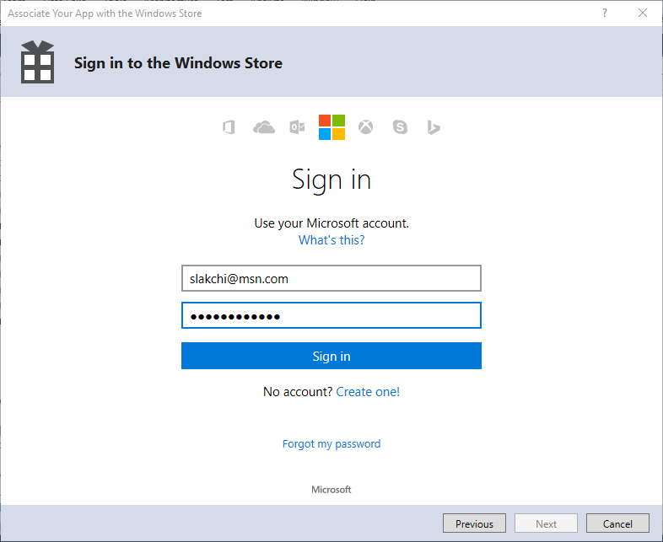

* 與剛剛建立的App關聯

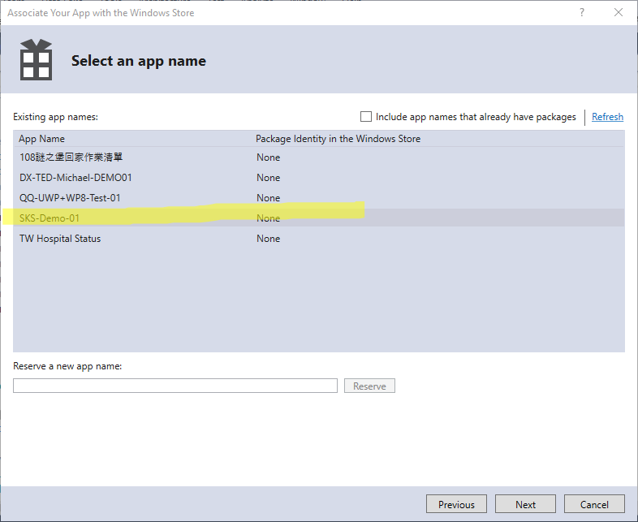

* 透過NUGet加入以下的Package

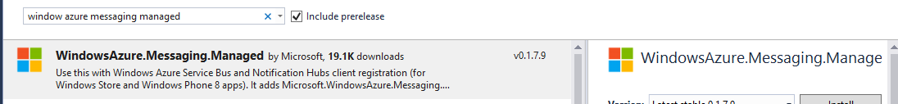

* 回到<https://manage.windowsazure.com>
* 建立一個新的Notification Hub

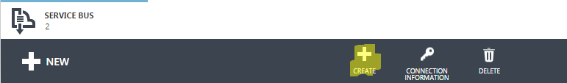

* 輸入相關資訊後按完成開始建立

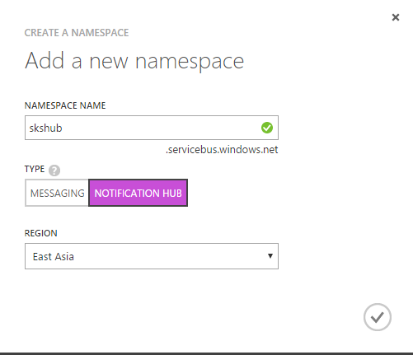

* 建立一個 Notification Hub

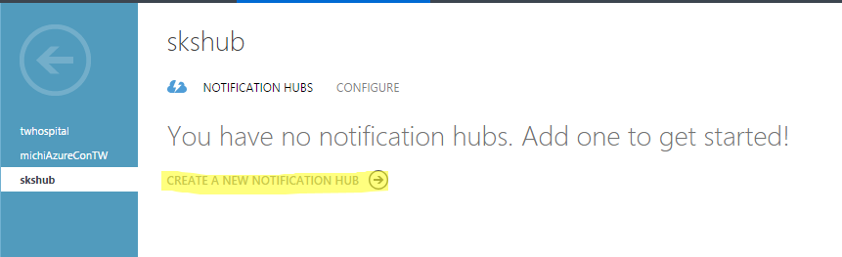

* 輸入相關資料

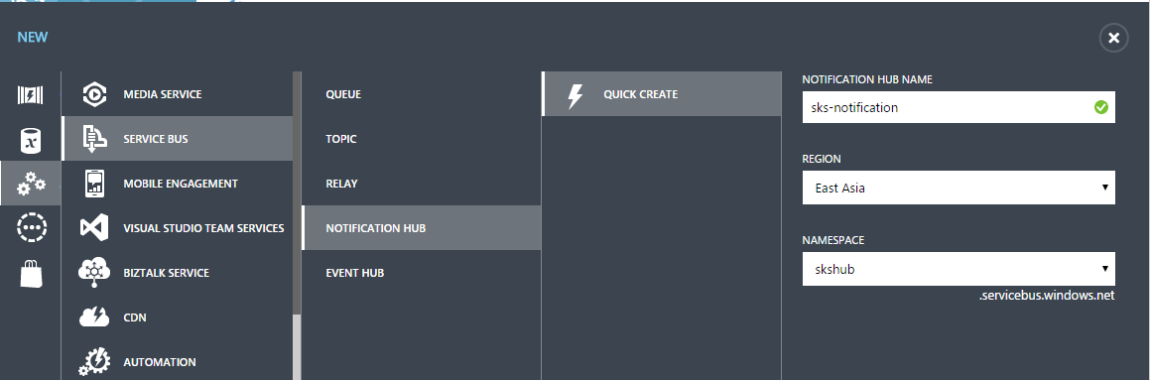

* 建立完成後，切換到Notification Hub

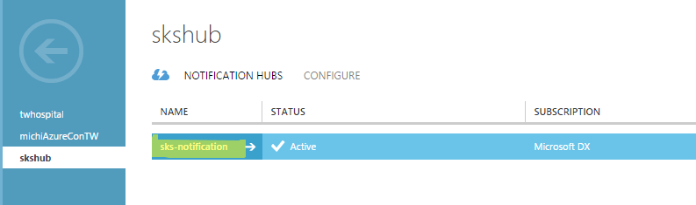

* 進入Configuration頁簽將剛剛紀錄的Client Secret與Package ID填入

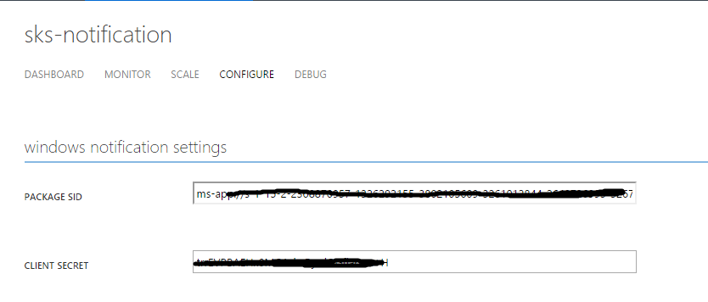

* 回到主頁面，點選Connection Info

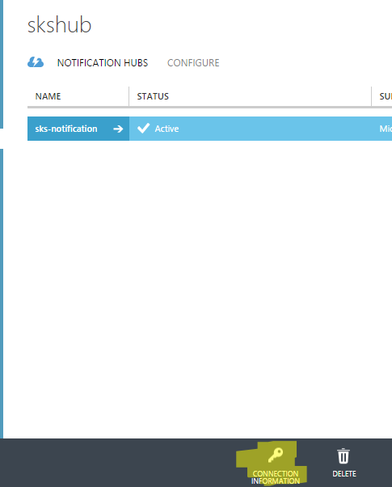

* 將此connection string記下來

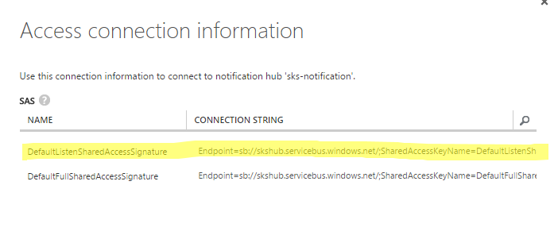

* 回到Visual Studio 2015的專案，
* 打開App.xaml.cs，加入以下namespace引用

using Windows.Networking.PushNotifications;

using Microsoft.WindowsAzure.Messaging;

using Windows.UI.Popups;

* 在App.xaml.cs加入以下程式碼；並把<hub name>換成剛剛建立的Notification Hub名稱；<connectionstring with listen access>換成剛剛記下的Connection String

private async void InitNotificationsAsync()

{

var channel = await PushNotificationChannelManager.CreatePushNotificationChannelForApplicationAsync();

var hub = new NotificationHub("<hub name>", "<connection string with listen access>");

var result = await hub.RegisterNativeAsync(channel.Uri);

// Displays the registration ID so you know it was successful

if (result.RegistrationId != null)

{

var dialog = new MessageDialog("Registration successful: " + result.RegistrationId);

dialog.Commands.Add(new UICommand("OK"));

await dialog.ShowAsync();

}

}

* 加入以下程式碼

protected override void OnLaunched(LaunchActivatedEventArgs e)

{

InitNotificationsAsync();

* 按下執行確保程式無誤。

## 測試

* 回到<https://manage.windowsazure.com>；打開Notification Hub的Debug頁簽

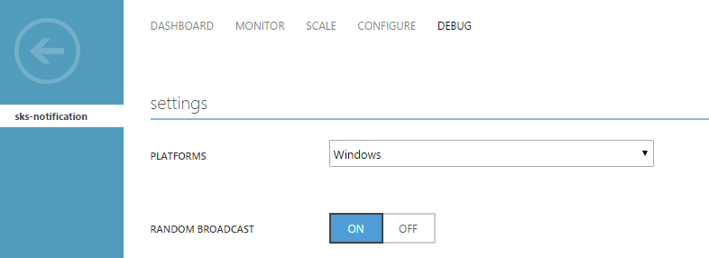

* 選擇PLATFORMS為Windows，Notification Type為TOAST

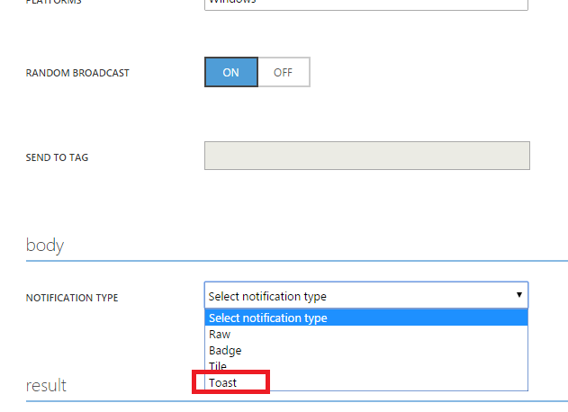

* 按下”SEND”後，就可以看到系統收到了通知訊息

